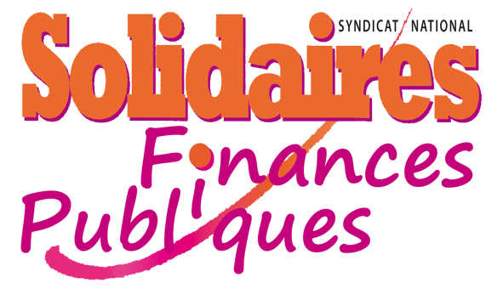
 | Section YONNE  solidairesfinancespubliques.ddfip89@dgfip.finances.gouv.fr | 
Le 03 septembre 2020

BONNE INSTALLATION !

L'équipe de Solidaires Finances Publiques 89 a le plaisir de t'accueillir ce 3 septembre puisque tu as rejoint notre direction.
Cette rentrée se fait dans un cadre particulier avec la crise sanitaire qui ne favorise pas la convivialité.
Nous sommes à ta disposition pour essayer de faciliter, améliorer ou poursuivre ton installation.
N'hésite pas à prendre contact avec nous directement, par courriel, ou par téléphone, quel que soit ton problème.

Contacts:

Nadine ROGER Sens SIP - 03 86 95 54 44 - nadine-.roger@dgfip.finances.gouv.fr
François BACCON Auxerre BCR – 03 86 72 52 05- francois.baccon@dgfip.finances.gouv.fr
Pascal AUGEAT-MALTER Auxerre BCR- 03 86 72 52 02-pascal.augeat-malter@dgfip.finances.gouv.fr

Balf syndicale: solidairesfinancespubliques.ddfip89@dgfip.finances.gouv.fr

Solidaires Finances Publiques est la première organisation syndicale de la DGFiP et de la DDFIP 89.
Elle réaffirme son objectif de développer le syndicalisme d’adhérents et de proximité dans un but d’efficacité syndicale garante des grandes solidarités et de la défense des intérêts des agents de la DGFiP.

Notre équipe locale est composée de militants qui animent la vie de notre syndicat tout au long de l'année. Solidaires Finances Publiques 89 siège également dans les commissions de réforme et a des représentants dans toutes les instances locales CT, CAP, CHSCT et CDAS.

Nous t’invitons à aller sur le site de Solidaires Finances Publiques accessible à tous dans l’actualité des sections pour lire nos dernières publications, à savoir les déclarations liminaires et les compte-rendus des différentes réunions (CDAS du 18/06, CHSCT du 25/06 et CTL du 26/06).
Pendant toute la période du confinement, nous avons poursuivi notre activité et établi également des compte-rendus des audio-conférences avec le directeur.

LES REPRESENTANTS DE SOLIDAIRES FINANCES PUBLIQUES

Nom - Prénom Résidence / Service Téléphone
Co-Secrétaires de section : Nadine ROGER SENS/SIP 03 86 95 54 44
Pascal AUGEAT AUXERRE / BCR 03 86 72 52 02

Trésorier : Elisabeth DEJEAN Retraitée

Trésorier adj: Pascal AUGEAT AUXERRE / BCR 03 86 72 52 02

Membres du bureau :
François BACCON AUXERRE/ BCR 03 86 72 52 05

Jean-François DURET Retraité

Jean-Yves De GRANDI Retraité

Olivier GAUTIER AUXERRE/ TP 03 86 51 62 79
Marie-Paule GAYRARD retraitée

Hassan LARIBIA JOIGNY / SIP 03 86 92 47 12

Catherine LECOMTE SENS/ SIP 03 86 95 54 43

Michèle LEVESQUEAU JOIGNY/ SPF 03 86 92 47 33

Nadia MATTEONI AUXERRE / CDIF 03 86 72 50 24

Cyrille MEAN AUXERRE/ SPF E 03 86 72 50 91

Ludivine RATISBONNE EDR

Nadine ROGER SENS / SIP 03 86 95 54 44

Marie RUDELLE-CHARVOT SENS / Sens Municipale 03 86 83 77 24

